Cvetačni narastek
Recept:
Prvo narežemo cvetačo potem jo na pari skuhamo. Potem jo položimo v pekač, ki ga prej namažemo z maslom. Nato prelijemo z zmesjo ki, je sestavljena iz 4 jajc malo soli, smetane za kuhanje, kisle smetane in ene kocke topljenega sira. Nato gor pretresemo naribani sir in jo damo pečt za 30 min na 180C*.

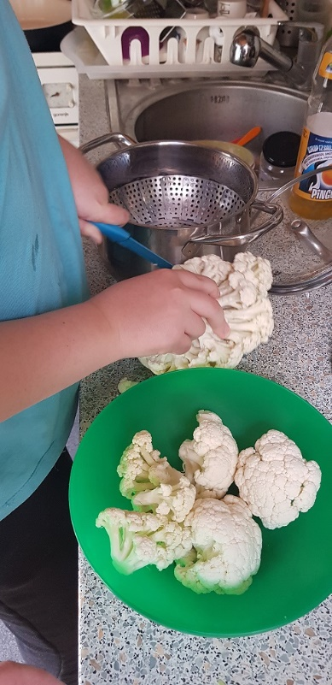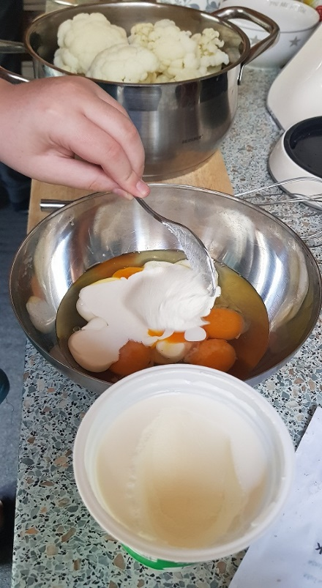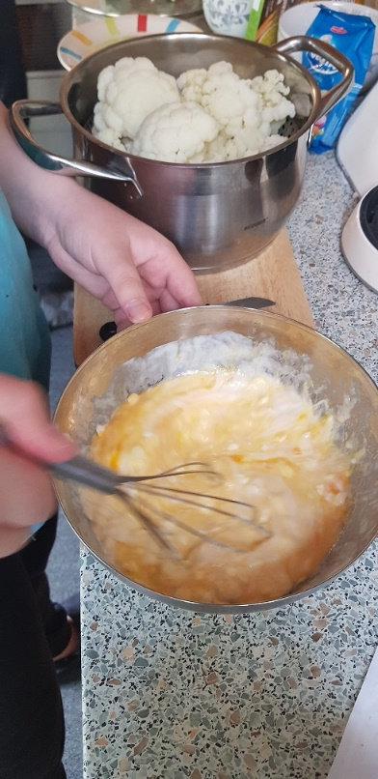

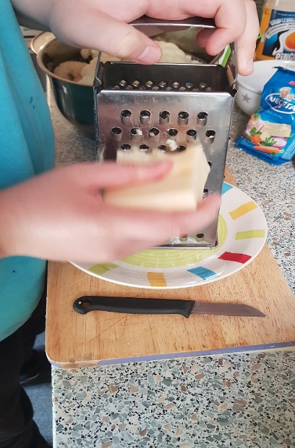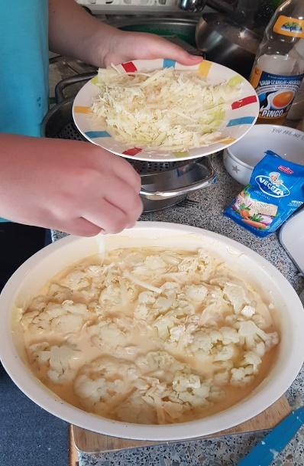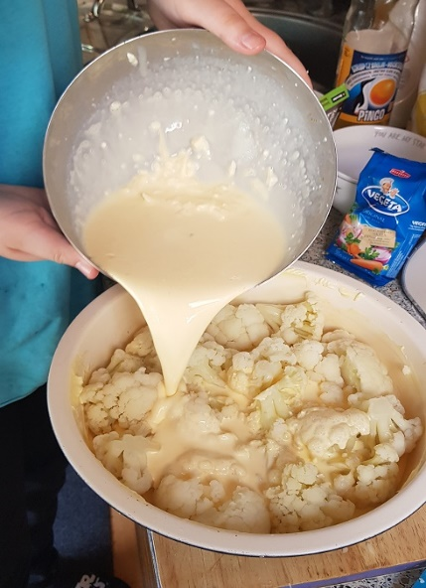

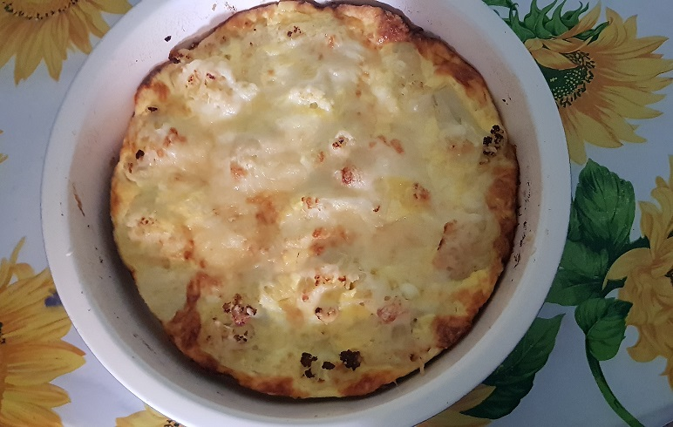

Tai

